Урок № _______Дата___________________
Тема: | Величини (змінні і константи), їхні властивості.
Мета: | освітня: сформувати поняття величини, її властивостей.  розвивальна: розвивати логічне i алгоритмічне мислення, навички роботи з середовищем програмування.  виховна: виховувати інтерес до вивчення інформатики, зосередженість, увагу та спостережливість.
Тип уроку: | Комбінований
Обладнання: | Комп’ютери, підручники, навчальне програмне середовище

Хід уроку
- Організаційний момент. Перевірка виконання учнями домашнього завдання.
Вітання з класом. Перевірка присутності і готовності учнів до уроку.
- Відтворення і корекція опорних знань.
Заповніть таблицю.

Дія над проектом | Алгоритм виконання
Створення
Збереження
Компіляція
Виконання
Орієнтовні відповіді:

Дія над проектом | Алгоритм виконання
Створення | Файл-Створити…-Додаток або Файл-Створити форму
Збереження | Файл-Зберегти все
Компіляція | Запуск-Компілювати
Виконання | Запуск- Запустити або

- Мотивація навчальної діяльності.
Сьогодні на уроці ми ознайомимось з основними типами величин та їх властивостями.

- Оголошення мети і завдань уроку.
- Сприймання і усвідомлення нового матеріалу.
Пояснення вчителя з елементами демонстрування.
Константами називаються елементи даних, яким присвоюються значення в описовій частині програми й у процесі виконання програми їх змінювати заборонено.
Для визначення констант служить зарезервоване слово const.
Формат опису:
Сonst
< ідентифікатор > = < значення константи >;
Приклад:
Соnst
Мах=1000;
Vхоd='сегмент 5';
Є ряд констант, до значень яких можна звертатися без попереднього опису. Наприклад:
Ідентифікатор | Тип | Значення | Опис
True | boolean | True | "Істина"
False | boolean | False | "Хибність"
Maxint | integer | 32767 | Максимальне ціле
Змінні, на відміну від констант, можуть змінювати свої значення в процесі виконання програми.
Кожна змінна і константа належать до визначеного типу даних. Тип констант визначається компілятором автоматично. Тип змінних обов'язково вказується перед тим, як їх використати. Для опису змінних призначено зарезервоване слово var.
Формат опису:
Var
< ідентифікатор> : < тип >;
Приклад:
Var
Sum1, Sum2: real;

Проведення комплексу вправ для зняття м’язового напруження.
- Осмислення навчального матеріалу.
а) Виконання практичного завдання. Інструктаж з БЖД.
Розглянемо використання констант та змінних на простому прикладі. Програма для обрахунку параметрів кола та круга за даним радіусом.
1 | Створюємо форму за зразком | 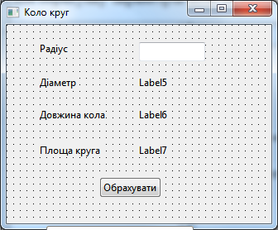
2 | Прописуємо код програми | unit unit29;  {$mode objfpc}{$H+}  interface  uses  Classes, SysUtils, FileUtil, Forms, Controls, Graphics, Dialogs, StdCtrls;  type  { TForm1 }  TForm1 = class(TForm)  Button1: TButton;  Edit1: TEdit;  Label1: TLabel;  Label2: TLabel;  Label3: TLabel;  Label4: TLabel;  Label5: TLabel;  Label6: TLabel;  Label7: TLabel;  procedure Button1Click(Sender: TObject);  procedure FormCreate(Sender: TObject);  private  { private declarations }  public  { public declarations }  end;  const  pi=3.14;  var  Form1: TForm1;  r:integer;  d,s,l: real;  implementation  {$R *.lfm}  { TForm1 }  procedure TForm1.FormCreate(Sender: TObject);  begin  end;  procedure TForm1.Button1Click(Sender: TObject);  begin  r:=strToInt(Edit1.Text);  d:=2*r;  l:=2*pi*r;  S:=pi*r*r;  Label5.Caption:= FloatToStr(d);  Label6.Caption:= FloatToStr(l);  Label7.Caption:= FloatToStr(s);  end;  end.
3 | Прописуємо значення константи рі | const  pi=3.14;
4 | Прописуємо змінні | var  Form1: TForm1;  r:integer;  d,s,l: real;
5 | Присвоюємо змінній r значення властивості Text текстового поля, перетворивши значення із стічкового типу у цілий (StrToInt) | r:=StrToInt(Edit1.Text);
6 | Обраховуємо інші змінні, використавши константу | d:=2*r;  l:=2*pi*r;  S:=pi*r*r;
7 | Виводимо значення змінних у відповідні написи, змінивши тип даних змінних із дійсного на стрічковий (FloatToStr) | Label5.Caption:= FloatToStr(d);  Label6.Caption:= FloatToStr(l);  Label7.Caption:= FloatToStr(s);
8 | Результат виконання програми | 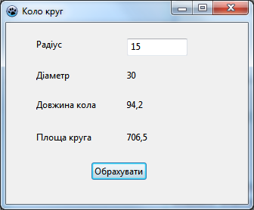

Виконання комплексу вправ для зняття зорової втоми
Учитель, враховуючи індивідуальні особливості учнів класу, самостійно визначає час і термін проведення комплексу вправ під час роботи (як правило, через 8-10 хвилин після початку роботи).
- Домашнє завдання:
Опрацювати відповідний параграф підручника, конспект уроку.
Додаткове завдання:
Скласти повідомлення про особливості роботи в консольних та візуальних середовищах програмування.
- Підсумок уроку.
Рефлексія.
Закінчити речення: "Для мене сьогодні важливим було...", "Сьогодні я дізнався про...", "Мені хотілося в майбутньому дізнатись про..., навчитись …".
- Оцінювання досягнень учнів на уроці.

